Software Requirements Specification
Sistem Website Penjualan dan
Pengelolaan Stok Barang UMKM
Pihang Hoheng Hanas

Version 1.0
Prepared by
Kelompok 9
10111010 – Bunga Sabrina Arini
10111042 – Muhammad Zeldi Fadillah
10111056 – Rakan Muhammad Yuka

21 September 2025

PROGRAM STUDI D3 SISTEM INFORMASI
JURUSAN TEKNOLOGI INFORMASI DAN KOMPUTER
POLITEKNIK NEGERI SUBANG
2025
DAFTAR ISI

Software Requirement Specification 1
Revision History 2
1. PENDAHULUAN 2
1.1 Purpose 2
1.2 Document Conventions 2
1.3 Intended Audience and Reading Suggestions 2
1.4 Product Scope 2
Produk yang akan dikembangkan adalah aplikasi web yang menyediakan: 2
1.5 Referensi 2
2. OVERALL DESCRIPTION 2
2.1 Product Perspective 2
2.3 User Classes and Characteristics 2
2.4 Operating Environment 2
2.5 Design and Implementation Constraints 2
2.6 User Documentation 2
2.7 Assumptions and Dependencies 2
3. KEBUTUHAN ANTARMUKA EKSTERNAL 2
3.1 User Interfaces 2
2.8 Hardware Interfaces 2
3.2 Software Interfaces 2
3.3 Communications Interfaces 2
4. SYSTEM FEATURES 2
4.1 System Feature 1: Modul Penjualan dan Transaksi Pelanggan 2
4.2 System Feature 2: Modul Manajemen Inventaris dan Produk 2
4.3 System Feature 3: Modul Laporan dan Analisa Dasbor 2
4.4 System Feature 3: Modul Laporan dan Analisa Dasbor 2
5. OTHER NONFUNCTIONAL REQUIREMENTS 2
5.1 Performance Requirements 2
5.2 Safety Requirements 2
5.3 Security Requirements 2
5.4 Software Quality Attributes 2
5.5 Business Rules 2
6. Other Requirements 2
Appendix A: Glossary 2
Appendix B: Analysis Models 2
Appendix C: To Be Determined List 2

REVISION HISTORY

Author | Date | Description | Version
Kelompok 9 | 21 September 2025 | Membuat Dokumen SRS | 1.0

PENDAHULUAN

Purpose
Dokumen ini untuk memberikan gambaran rinci mengenai sistem web “Warung Pihang hoheng” Yang mana tujuan utama pembuatan software ini adalah untuk mengotomatisasi proses jual beli sekaligus perhitungan stock barang secara online. Dokumen ini disusun untuk menjelaskan kebutuhan perangkat lunak berupa sistem berbasis web yang akan digunakan oleh UMKM “Warung Pihang Hoheng”. Sistem ini mencakup perhitungan stok barang, pencatatan transaksi penjualan, serta penyediaan menu digital yang dapat diakses melalui QR code dan Pembayaran secara cashless. Dokumen ini bertujuan sebagai pedoman bagi tim pengembang dalam merancang, membangun, dan mengimplementasikan sistem sesuai dengan kebutuhan mitra.

Document Conventions
Dokumen ini menggunakan konvensi standar SRS, dengan bahasa yang digunakan adalah bahasa indonesia serta istilah teknis yang dijelaskan dalam glosarium ditulis sesuai standar teknologi informasi. Teks yang dimiringkan menunjukkan istilah-istilah penting, dan tebal digunakan untuk menekankan poin-poin kunci.

Intended Audience and Reading Suggestions
Dokumen ini ditujukan untuk :
- tim pengembang sebagai panduan dalam proses analisis, desain, dan implementasi sistem.
- Pemilik UMKM/Mitra Untuk memahami fitur-fitur yang akan tersedia.
- Dosen Pembimbing untuk menilai kelayakan sistem sesuai kebutuhan akademik dan mitra.
- Tester Untuk melakukan pengujian sistem berdasarkan kebutuhan yang tertulis.

Product Scope
Produk yang akan dikembangkan adalah aplikasi web yang menyediakan:
- Modul pencatatan penjualan.
- Modul manajemen stok barang.
- Fitur pembayaran non-tunai (cashless).
- Menu digital berbasis QR code.

Manfaat dari sistem ini:
- Memudahkan pengelolaan stok barang.
- Mempercepat proses transaksi dengan metode cashless.
- Memberikan pengalaman modern kepada pelanggan melalui menu QR.
- Mengurangi kesalahan pencatatan manual.

Referensi

SRS – Online Store Sistem oleh Maulana Kholifatur dkk., Universitas Trunojoyo Madura, November 2020.
- Hasil wawancara dengan pemilik UMKM Pihang Hoheng.

OVERALL DESCRIPTION

Product Perspective
Sistem web pengelolaan penjualan dan stok Pihang Hoheng dikembangkan sebagai solusi berbasis web untuk membantu pemilik UMKM dalam mencatat transaksi, mengelola stok barang, serta menyediakan metode pembayaran non-tunai dengan lebih efisien. Sistem ini beroperasi secara mandiri namun dapat terintegrasi dengan layanan pembayaran digital seperti QRIS untuk mendukung transaksi cashless. Sistem ini memungkinkan pencatatan penjualan secara real-time, di mana setiap transaksi yang dilakukan akan langsung memperbarui jumlah stok barang di sistem. Hal ini meminimalkan risiko kesalahan pencatatan manual, mempercepat proses transaksi, dan memudahkan pemilik usaha dalam memantau kondisi stok setiap saat.
Selain itu, aplikasi ini juga dilengkapi dengan menu digital berbasis QR code, di mana pelanggan dapat melakukan pemindaian melalui smartphone mereka untuk melihat daftar menu secara langsung. Fitur ini tidak hanya memberikan kemudahan bagi pelanggan, tetapi juga mendukung citra modern dan inovatif dari UMKM. Serta Fitur laporan penjualan memungkinkan pemilik untuk melihat ringkasan transaksi harian, mingguan, atau bulanan, sehingga memudahkan dalam pengambilan keputusan terkait persediaan dan strategi penjualan.
Dengan adanya aplikasi ini, diharapkan pengelolaan stok, transaksi penjualan, serta layanan kepada pelanggan di Pihang Hoheng menjadi lebih efisien, akurat, dan praktis.

Product Functions
Fungsi utama dari sistem meliputi:
- Manajemen Stok: Input, update otomatis saat penjualan, dan notifikasi stok menipis.
- Pencatatan Penjualan: Transaksi penjualan, perhitungan total, dan pencetakan struk digital.
- Pembayaran Cashless: Mendukung pembayaran melalui QRIS atau dompet digital.
- Menu QR Digital: Pelanggan dapat memindai QR code untuk melihat menu di smartphone.
- Laporan: Ringkasan penjualan harian, mingguan, dan bulanan.

User Classes and Characteristics
Dalam Sistem ini, Pengguna yang terlibat sebagai berikut :
- Pemilik UMKM, Mengelola stok, melihat laporan penjualan, menerima notifikasi stok.
- Karyawan, Melakukan input transaksi penjualan dan stok.
- Pelanggan, Melihat menu melalui QR dan melakukan pembayaran cashless.

Operating Environment

- Platform: Web-based, dapat diakses via browser (Chrome, Firefox, Safari).
- Perangkat: PC/laptop untuk pengelola, smartphone untuk pelanggan.
- Koneksi: Internet stabil diperlukan untuk transaksi cashless.

Design and Implementation Constraints
- Sistem harus mendukung integrasi dengan layanan pembayaran QRIS.
- Bahasa pemrograman yang digunakan harus sesuai dengan kemampuan tim (misalnya PHP).
- UI harus responsif agar kompatibel di perangkat mobile.

User Documentation
Dokumentasi pengguna akan disediakan dalam bentuk:
- Manual penggunaan untuk pemilik UMKM dan karyawan.
- Panduan singkat berbasis online (FAQ atau help menu).

Assumptions and Dependencies
- Pemilik UMKM memiliki perangkat smartphone/PC yang memadai.
- Sistem pembayaran cashless dapat digunakan jika ada integrasi dengan QRIS.
- Ketersediaan jaringan internet menjadi faktor penting untuk menjalankan sistem.

KEBUTUHAN ANTARMUKA EKSTERNAL

User Interfaces
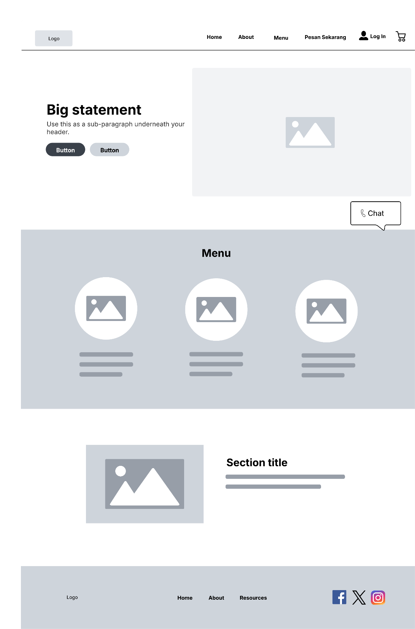
Antarmuka Pengguna Grafis (Graphical User Interface - GUI) adalah jembatan utama antara pengguna dan sistem. Desainnya harus mempertimbangkan karakteristik dan kebutuhan setiap kelas pengguna.
- Prinsip Desain Utama: Kesederhanaan, kejelasan, dan efisiensi adalah pilar utama desain, terutama untuk dasbor admin. Dengan pertimbangan bahwa pemilik warung belum terbiasa dengan meng
- Antarmuka Situs Web Pelanggan:
- Tampilan dan Nuansa
Desain akan bersih, modern, dan responsif, dengan tata letak yang memudahkan navigasi. Penggunaan ruang putih yang cukup, tipografi yang mudah dibaca, dan ikonografi yang jelas akan menjadi prioritas.
- Elemen Kunci:
    - Header: Berisi logo, bilah pencarian yang menonjol, navigasi kategori, dan ikon keranjang belanja.
    - Halaman Beranda: Menampilkan promosi, produk unggulan, dan gambar atau logo dari kedai.
    - Halaman Produk: Menggunakan tata letak berbasis grid dengan gambar produk, nama, dan harga yang jelas.
    - Proses Checkout: Dirancang sebagai alur multi-langkah yang terpandu untuk mengurangi kebingungan dan tingkat pengabaian keranjang.

Hardware Interfaces
Perangkat Tampilan QRIS (QRIS Display Device) Untuk menangani pembayaran langsung di tempat, sistem memerlukan sebuah layar untuk menampilkan QR code kepada pembeli. Untuk menampilkan QR Code (QRIS) yang dihasilkan oleh sistem agar pelanggan dapat memindainya menggunakan aplikasi perbankan atau e-wallet mereka. Implementasi Teknis: Sistem tidak berinteraksi secara langsung dengan perangkat keras ini. Sebaliknya, aplikasi web akan terintegrasi dengan payment gateway untuk menghasilkan gambar QRIS. Gambar ini kemudian akan ditampilkan pada antarmuka web. Perangkat keras yang dibutuhkan hanyalah layar standar seperti monitor PC, tablet, atau bahkan smartphone yang dapat menampilkan halaman pembayaran tersebut kepada pelanggan.

Software Interfaces
Sistem akan berinteraksi secara intensif dengan beberapa sistem perangkat lunak eksternal melalui Application Programming Interfaces (API).
- Tujuan: Untuk memproses pembayaran online secara aman dan andal.
- Implementasi:
Sistem akan berintegrasi dengan API REST dari penyedia payment gateway agregator di Indonesia, seperti Xendit atau iPaymu. Pemilihan agregator merupakan keputusan strategis yang krusial. Dibandingkan mengintegrasikan satu per satu API dari berbagai bank, penggunaan aggregator menyederhanakan proses pengembangan secara drastis (hanya satu set dokumentasi API yang perlu dipelajari) dan memudahkan manajemen di sisi admin (satu dasbor untuk rekonsiliasi semua pembayaran). Ini sangat sesuai dengan batasan sumber daya dan keahlian teknis yang dimiliki oleh bisnis skala kecil.
- Alur Interaksi:
  - Saat checkout, sistem akan mengirim permintaan pembuatan transaksi ke API gateway dengan detail pesanan dan jumlah total.
  - Gateway akan merespons dengan URL pembayaran atau data yang diperlukan untuk menampilkan opsi pembayaran.
  - Sistem akan mengarahkan pelanggan ke halaman pembayaran gateway atau menampilkan opsi pembayaran (misalnya, nomor Virtual Account, kode QRIS).
  - Setelah pelanggan menyelesaikan pembayaran, gateway akan mengirim notifikasi callback/webhook ke endpoint yang telah ditentukan di sistem "Warung Digital" untuk mengonfirmasi status pembayaran (berhasil, gagal, atau tertunda).Sistem akan memperbarui status pesanan berdasarkan notifikasi ini.

Communications Interfaces
Sistem akan menggunakan kanal komunikasi untuk berinteraksi dengan pengguna secara otomatis dengan menggunakan media komunikasi WhatsApp. Tujuannya untuk memberikan pembaruan status pesanan scara real-time kepada pemesan / pelanggan. Pemilihan aplikasi WhatsApp dipilih karena mayoritas pengguna handphone di Indonesia menggunakan aplikasi tersebut. Sistem akan ter integrasi dengan API WhatsApp Business untuk mengirimkan pesan whatsapp terkait status pesanan. Seperti :
- Notifikasi bahwa pesanan telah dikonfirmasi dan sedang diproses.
- Notifikasi bahwa pesanan telah dikirim
- Notifikasi pesanan telah selesai

SYSTEM FEATURES

Modul Penjualan dan Transaksi Pelanggan
Dalam modul ini mencakup fungsionalitas yang berinteraksi dengan pelanggan secara langsung selama proses pemesanan.
Modul-ID | Kebutuhan | Deskripsi
PS-001 | Penelusuran produk | Sistem harus menyediakan bilah pencarian yang memungkinkan pengguna mencari produk berdasarkan nama atau kata kunci. Hasil pencarian harus ditampilkan secara relevan dan cepat.
PS-002 | Halaman Detail Produk | Setiap produk harus memiliki halaman detail yang menampilkan informasi lengkap: nama produk, beberapa gambar produk dari berbagai sudut, deskripsi rinci, harga, dan status ketersediaan stok (misalnya, "Tersedia", "Stok Terbatas", "Habis").
PS-003 | Manajemen Keranjang Belanja | Pengguna harus dapat menambahkan produk ke keranjang belanja dari halaman daftar produk atau halaman detail. Di dalam keranjang, pengguna dapat mengubah kuantitas item atau menghapusnya.
PS-004 | Proses Checkout | Sistem harus menyediakan alur checkout yang jelas dan terstruktur. Pengguna akan diminta untuk mengonfirmasi atau memasukkan alamat pengiriman, memilih opsi pengiriman yang tersedia, dan meninjau ringkasan pesanan (termasuk subtotal, biaya pengiriman, dan total akhir) sebelum melanjutkan ke pembayaran.
PS-005 | Integrasi Pembayaran | Setelah mengonfirmasi pesanan, sistem harus mengarahkan pengguna ke antarmuka payment gateway untuk menyelesaikan pembayaran. Sistem harus dapat menangani berbagai metode pembayaran yang didukung oleh gateway (misalnya, Virtual Account, QRIS, e-Wallet).

Modul Manajemen Inventaris dan Produk
Modul ini mencakup semua fungsionalitas backend yang digunakan oleh Admin untuk mengelola katalog produk dan tingkat persediaan barang.
Modul-ID | Kebutuhan | Deskripsi
PS-006 | Manajemen Produk | Admin harus dapat melakukan operasi CRUD (Create, Read, Update, Delete) pada data produk, termasuk mengunggah gambar, mengisi nama, deskripsi, harga jual, dan memilih kategori.
PS-007 | Manajemen Kategori | Admin harus dapat membuat, mengedit, dan menghapus kategori produk untuk mengorganisir katalog.
PS-008 | Pembaruan Stok Manual | Admin harus dapat secara manual menyesuaikan jumlah stok untuk setiap produk melalui antarmuka dasbor. Ini berguna untuk koreksi atau inisialisasi data.
PS-009 | Pembaruan Stok Otomatis | Jumlah stok produk harus berkurang secara otomatis dan real-time ketika pesanan pelanggan telah dikonfirmasi lunas. Pengurangan stok sesuai dengan kuantitas yang dipesan.
PS-010 | Notifikasi Stok Menipis | Admin harus dapat menetapkan ambang batas stok minimum untuk setiap produk. Ketika jumlah stok mencapai atau di bawah ambang batas ini, sistem akan menampilkan peringatan di dasbor utama dan/atau mengirim notifikasi email ke Admin.
PS-011 | Manajemen Pemasok | Admin harus dapat menyimpan dan mengelola daftar pemasok (supplier), termasuk nama perusahaan, nama kontak, nomor telepon, dan alamat.
PS-012 | Pencatatan Pembelian (Stock-In) | Admin harus dapat mencatat transaksi pembelian barang dari pemasok. Proses ini akan meminta Admin memilih pemasok, produk yang dibeli, kuantitas, dan harga beli. Setelah disimpan, transaksi ini akan secara otomatis menambah jumlah stok produk terkait.

Modul Laporan dan Analisa Dasbor
Modul ini memberikan Admin alat untuk memantau kinerja bisnis dan membuat keputusan berdasarkan data.
Modul-ID | Kebutuhan | Deskripsi
PS-013 | Dasbor Utama | Saat login, Admin akan disajikan dengan dasbor yang menampilkan ringkasan visual dari metrik-metrik kunci: total pendapatan hari ini, jumlah pesanan baru yang belum diproses, daftar produk yang stoknya menipis, dan sebuah grafik garis yang menunjukkan tren penjualan selama 7 hari terakhir.
PS-014 | Laporan Penjualan | Admin harus dapat menghasilkan laporan penjualan dengan rentang tanggal yang fleksibel (harian, mingguan, bulanan, atau kustom). Laporan ini harus mencakup detail seperti jumlah transaksi, total pendapatan, dan daftar transaksi. Laporan harus dapat diekspor ke format CSV atau Excel untuk analisis lebih lanjut.
PS-015 | Laporan Produk Terlaris | Sistem harus dapat menghasilkan laporan yang mengurutkan produk berdasarkan kuantitas penjualan atau total pendapatan dalam periode waktu tertentu. Ini membantu Admin mengidentifikasi produk yang paling populer.
PS-016 | Laporan Stok | Admin harus dapat melihat laporan lengkap mengenai status inventaris, termasuk jumlah stok saat ini untuk semua produk, nilai total inventaris (berdasarkan harga beli), dan daftar produk yang berada di bawah ambang batas stok minimum.

Modul Manajemen Pesanan
Modul ini adalah pusat kendali operasional untuk memenuhi pesanan pelanggan dari awal hingga akhir.
Modul-ID | Kebutuhan | Deskripsi
PS-017 | Tampilan Daftar Pesanan | Admin harus dapat melihat semua pesanan yang masuk dalam bentuk tabel. Tabel ini harus dapat di-filter berdasarkan status pesanan (misalnya, "Menunggu Pembayaran", "Baru", "Diproses", "Dikirim", "Selesai", "Dibatalkan") dan dapat diurutkan berdasarkan tanggal.
PS-018 | Tampilan Detail Pesanan | Dengan mengklik pesanan dari daftar, Admin harus dapat melihat halaman detail yang berisi semua informasi relevan: ID pesanan, data pelanggan (nama, alamat, telepon), daftar produk yang dipesan beserta kuantitas dan harga, subtotal, biaya kirim, total pembayaran, dan riwayat status pembayaran dari gateway.
PS-019 | Pembaruan Status Pesanan | Admin harus dapat mengubah status pesanan secara manual (misalnya, dari "Baru" menjadi "Diproses", lalu menjadi "Dikirim"). Setiap perubahan status harus memicu pengiriman notifikasi (email/WhatsApp) kepada pelanggan.
PS-020 | Cetak Faktur/Invoice | Dari halaman detail pesanan, harus tersedia tombol untuk mencetak faktur atau nota penjualan. Dokumen ini akan berisi detail pesanan dan informasi toko, diformat secara profesional untuk diberikan kepada pelanggan atau untuk arsip.

OTHER NONFUNCTIONAL REQUIREMENTS

Performance Requirements
- Sistem harus dapat memuat halaman dalam waktu kurang dari 3 detik, bahkan saat diakses oleh beberapa pengguna secara bersamaan.
- Proses pencatatan transaksi harus diselesaikan dalam waktu tidak lebih dari 2 detik.
- Sistem harus mampu menangani volume data transaksi harian yang besar tanpa penurunan kinerja yang signifikan.
- Proses backup dan restore data harus dapat dilakukan dengan cepat untuk meminimalisir downtime.

Safety Requirements
- Data transaksi dan inventaris harus dilindungi dari kehilangan akibat kegagalan sistem atau insiden tak terduga.
- Prosedur backup data otomatis harus diterapkan secara berkala (misalnya, harian) untuk memastikan pemulihan data yang cepat jika terjadi kerusakan.
- Sistem harus memiliki mekanisme peringatan jika terjadi anomali atau potensi risiko keamanan.

Security Requirements
- Akses ke sistem harus dilindungi dengan autentikasi login yang aman.
- Sistem harus menerapkan kontrol akses berbasis peran (role-based access control) untuk membatasi fungsionalitas bagi pengguna yang tidak berwenang.
- Data sensitif seperti data transaksi dan inventaris harus dienkripsi saat disimpan di database untuk mencegah akses yang tidak sah.

Software Quality Attributes
- Reliability
Sistem harus memiliki uptime minimal 99% selama jam operasional warung, untuk memastikan operasional bisnis berjalan lancar.
- Usability
Antarmuka pengguna harus intuitif, mudah dipahami, dan ramah bagi pengguna awam, sehingga meminimalkan kebutuhan pelatihan.
- Maintainability
Kode sumber harus ditulis dengan standar yang baik, mudah dimengerti, dan mudah untuk dimodifikasi atau diperbaiki di masa depan.

Business Rules
- Setiap penjualan harus tercatat sebagai transaksi tunggal dan tidak boleh ada duplikasi.
- Stok produk akan berkurang secara otomatis setiap kali produk terjual.
- Sistem harus memberikan peringatan otomatis kepada pemilik jika jumlah stok suatu produk mencapai batas minimum yang telah ditentukan.
- Laporan keuangan yang dihasilkan harus mencerminkan data transaksi yang akurat dan terkini.

OTHER REQUIREMENTS

Appendix A: Glossary
- API (Application Programming Interface)
Sekumpulan aturan, protokol, dan tools untuk membangun aplikasi perangkat lunak. Digunakan untuk memungkinkan dua aplikasi berkomunikasi.
- Cashless Payment
Metode pembayaran non-tunai, seperti melalui QRIS, e wallet, atau transfer bank.
- CRUD (Create, Read, Update, Delete)
Empat operasi dasar yang sering digunakan dalam manajemen basis data: membuat, membaca, memperbarui, dan menghapus data.
- GUI (Graphical User Interface)
Antarmuka visual yang memungkinkan pengguna berinteraksi dengan sistem menggunakan elemen grafis seperti ikon, tombol, dan menu.
- QRIS (Quick Response Code Indonesian Standard)
Standar kode QR nasional untuk memfasilitasi pembayaran digital di Indonesia.
- Stok
Jumlah persediaan barang atau produk yang tersedia di warung.
- Transaksi
Proses pencatatan penjualan satu atau lebih produk.
- Uptime
Persentase waktu di mana sistem beroperasi tanpa gangguan atau kegagalan.
- Web Server
Perangkat lunak atau perangkat keras yang berfungsi melayani permintaan dari pengguna dan mengirimkan halaman web.

Appendix B: Analysis Models

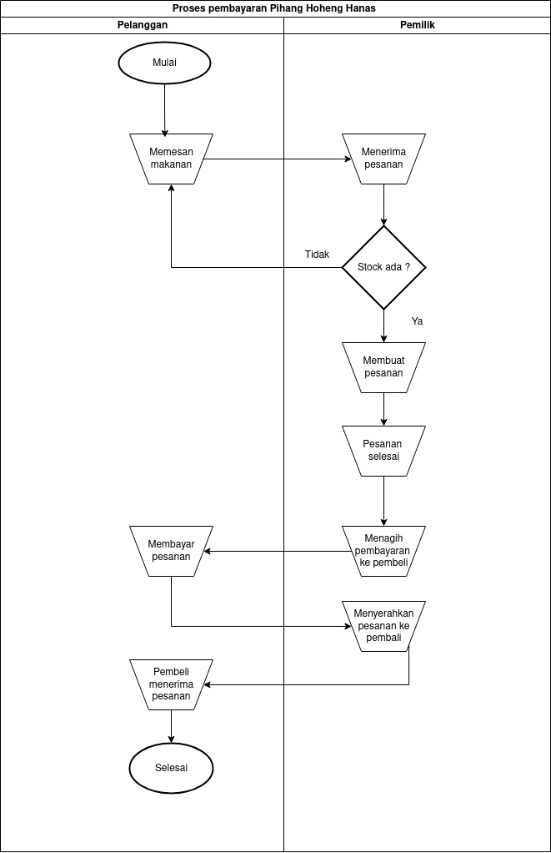
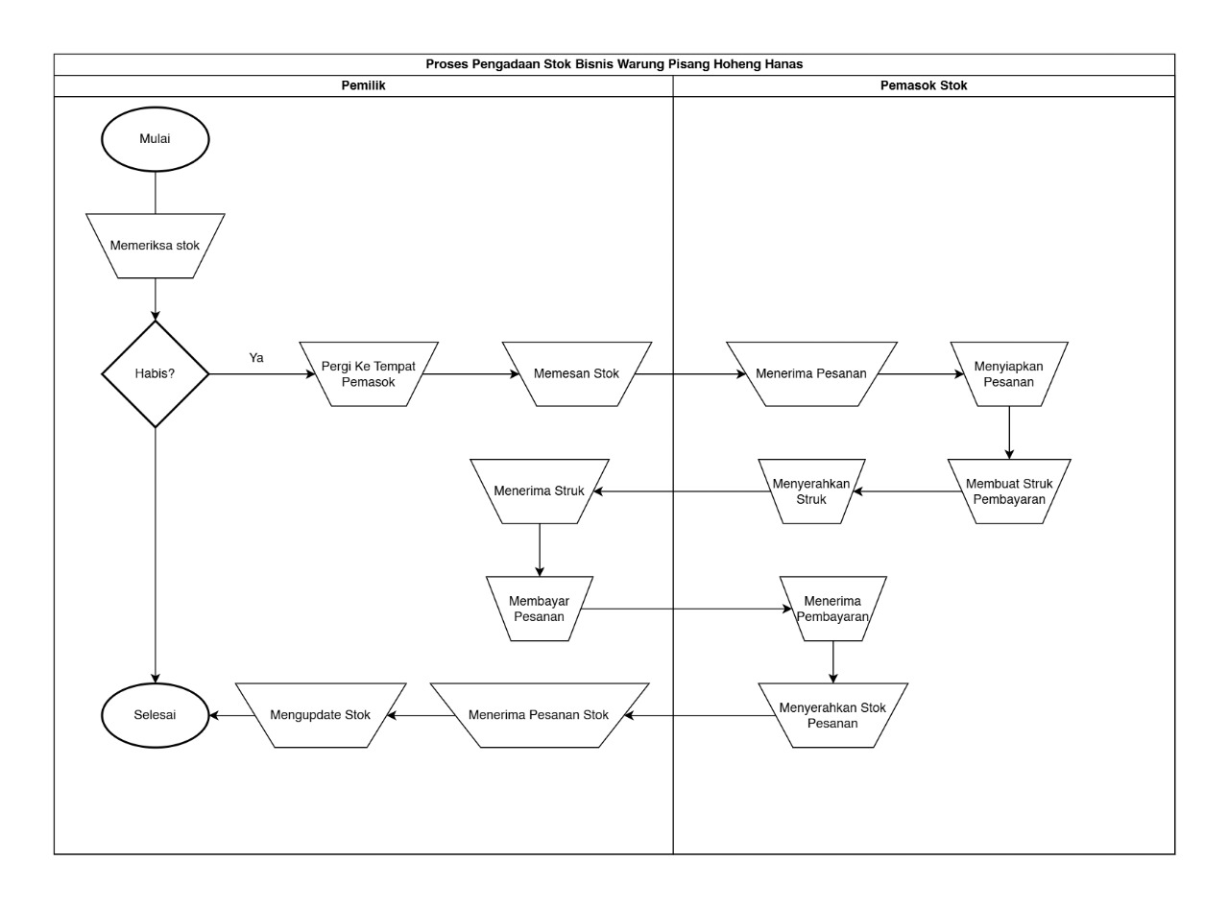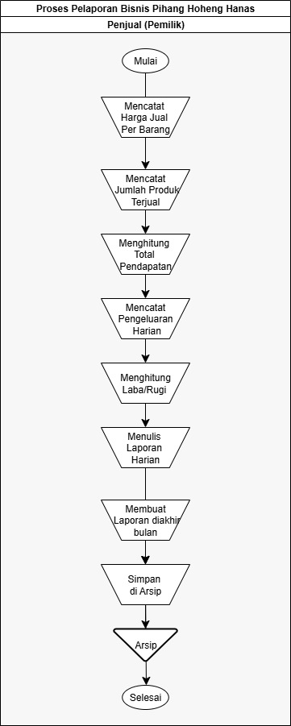

Appendix C: To Be Determined List
- Integrasi dengan API pihak ketiga lainnya (misalnya, layanan pengiriman).
- Fitur loyalitas pelanggan atau diskon.
- Implementasi fitur notifikasi push melalui browser.
- Sistem manajemen utang-piutang.

